ВОЛГОГРАДСКая городская дума

РЕШЕНИЕ

400066, Волгоград, пр-кт им. В.И.Ленина, д. 10, тел./факс (8442) 38-08-89, E-mail: gs_kanc@volgsovet.ru

от | 30.03.2022 | № | 62/946

О внесении изменений в решение Волгоградской городской Думы от 21.12.2018 № 5/115 «Об утверждении Правил землепользования и застройки городского округа город-герой Волгоград»

В целях реализации муниципальной политики в области градостроительной деятельности в городском округе город-герой Волгоград, в соответствии со статьями 31, 32, 33 Градостроительного кодекса Российской Федерации, на основании постановления администрации Волгограда от 17.03.2022 № 267 «О направлении проекта о внесении изменений в Правила землепользования и застройки городского округа город-герой Волгоград в Волгоградскую городскую Думу», с учетом протокола общественных обсуждений от 02 марта 2022 г., заключения о результатах общественных обсуждений по проекту о внесении изменения в Правила землепользования и застройки городского округа город-герой Волгоград, утвержденные решением Волгоградской городской Думы от 21.12.2018 № 5/115 «Об утверждении Правил землепользования и застройки городского округа город-герой Волгоград», от 02 марта 2022 г., руководствуясь статьями 5, 7, 16, 24, 26 Устава города-героя Волгограда, Волгоградская городская Дума
РЕШИЛА:
1. Внести в Правила землепользования и застройки городского округа город-герой Волгоград, утвержденные решением Волгоградской городской Думы от 21.12.2018 № 5/115 «Об утверждении Правил землепользования и застройки городского округа город-герой Волгоград», (далее – Правила) следующие изменения:
1.1. В таблице пункта 2 статьи 56:
1.1.1. Дополнить пунктом 1¹ следующего содержания:

1¹. | Сельскохозяйственное использование | 1.0

1.1.2. Дополнить пунктом 2¹ следующего содержания:

2¹. | Проведение научных испытаний | 3.9.3

1.1.3. Пункты 2, 4 исключить.
1.2. В приложении 1 «Карта градостроительного зонирования. Границы территориальных зон» к Правилам изменить границы территориальной зоны территории, включающей земельный участок с кадастровым № 34:34:070108:6 в Кировском районе Волгограда, с зоны планируемой жилой застройки (Ж5) на зону производственных объектов сельскохозяйственного назначения (СХ3), установив границы указанных территориальных зон в соответствии с положениями статьи 85 Земельного кодекса Российской Федерации и статьи 30 Градостроительного кодекса Российской Федерации:

зону Ж5

(зону планируемой жилой застройки)

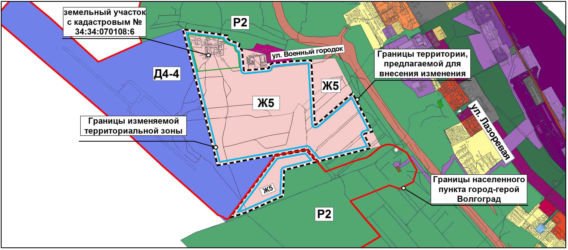

на зону СХ3
(зону производственных объектов сельскохозяйственного назначения)

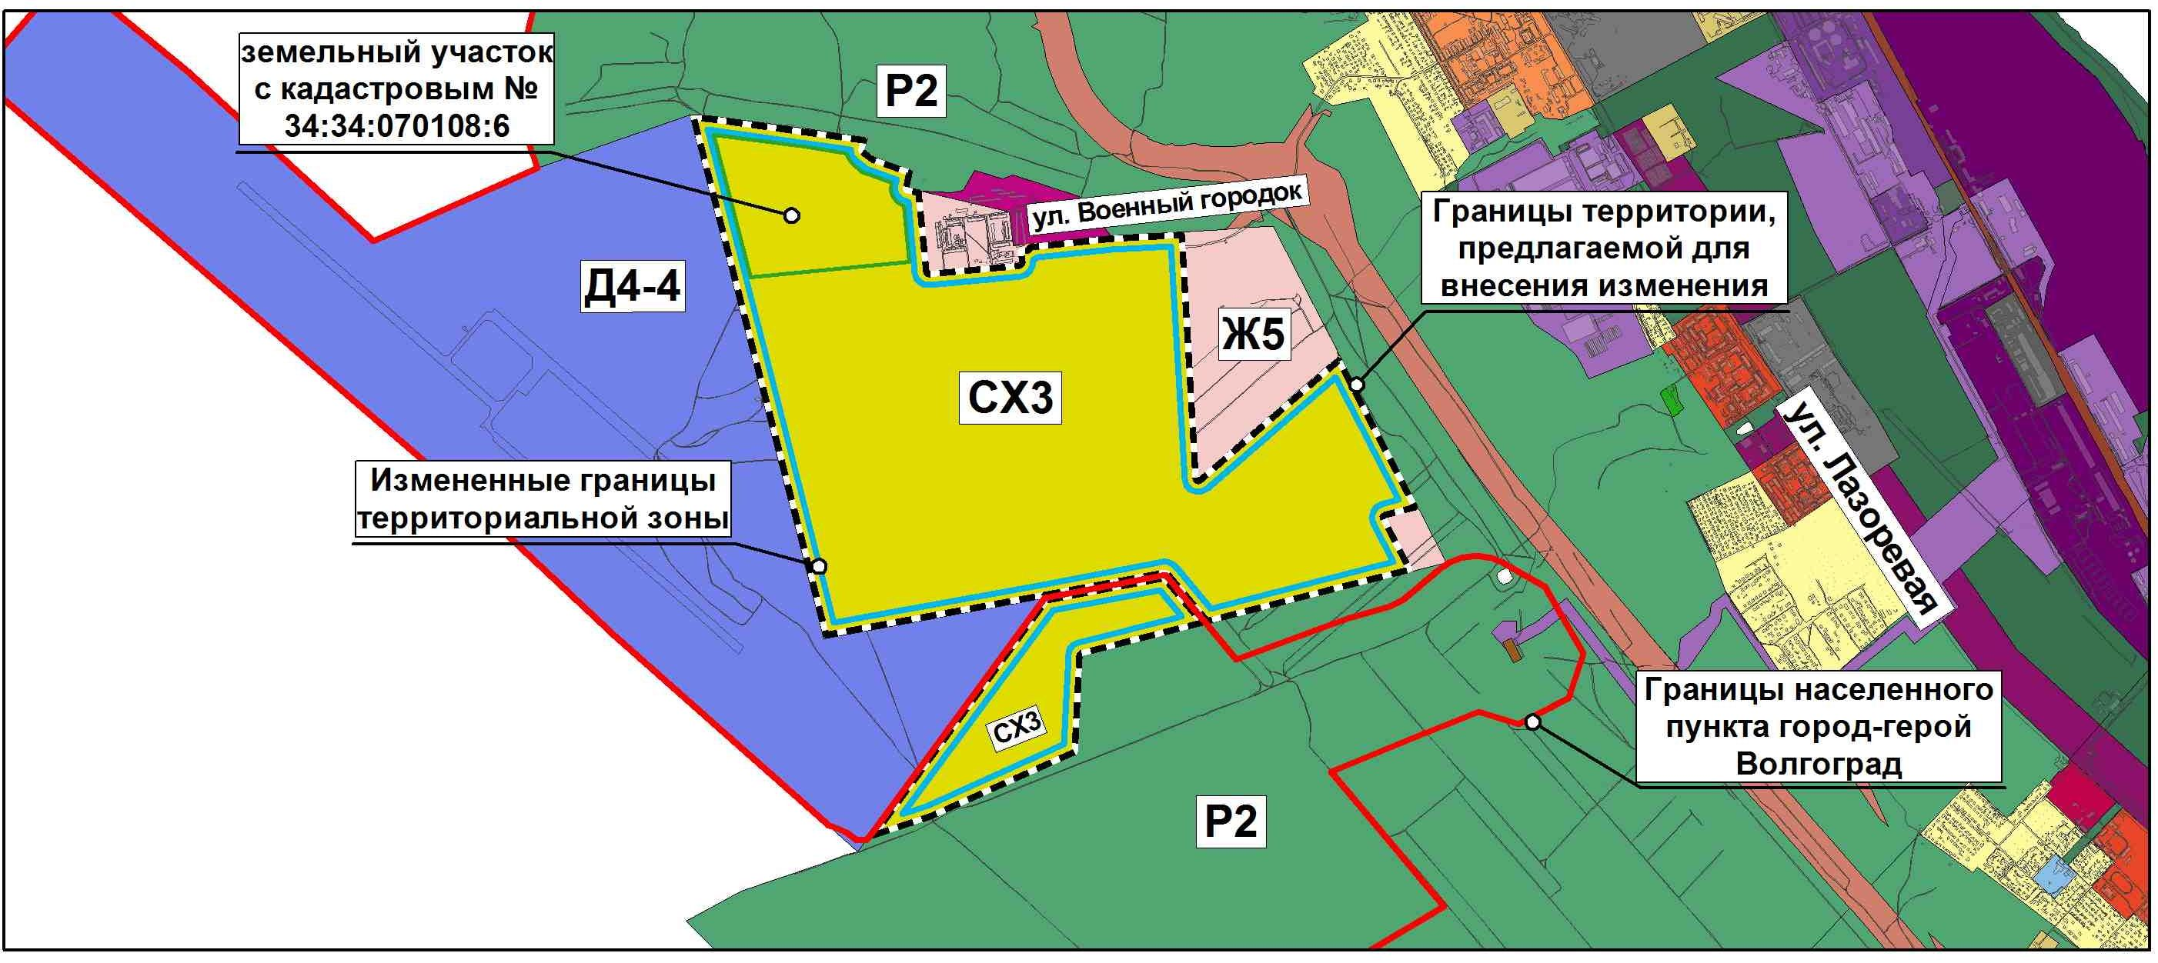

2. Администрации Волгограда в установленном порядке:
2.1. Представить в филиал Федерального государственного бюджетного учреждения «Федеральная кадастровая палата Федеральной службы государственной регистрации, кадастра и картографии» по Волгоградской области сведения об изменении территориальных зон согласно пункту 1 настоящего решения, необходимые для внесения сведений в государственный кадастр недвижимости в соответствии с Федеральным законом от 13 июля 2015 г. № 218-ФЗ «О государственной регистрации недвижимости». Сведения о территориальной зоне, границы которой изменены согласно подпункту 1.2 пункта 1 настоящего решения, внести в государственный кадастр недвижимости с учетом границ земельных участков, прошедших кадастровый учет.
2.2. Опубликовать настоящее решение в официальных средствах массовой информации и разместить на официальном сайте администрации Волгограда в сети Интернет.
3. Настоящее решение вступает в силу со дня его официального опубликования.
4. Контроль за исполнением настоящего решения возложить на заместителя председателя Волгоградской городской Думы Кузнецова Г.Ю.

Председатель  Волгоградской городской Думы  В.В.Колесников | Исполняющий полномочия главы Волгограда  И.С.Пешкова

